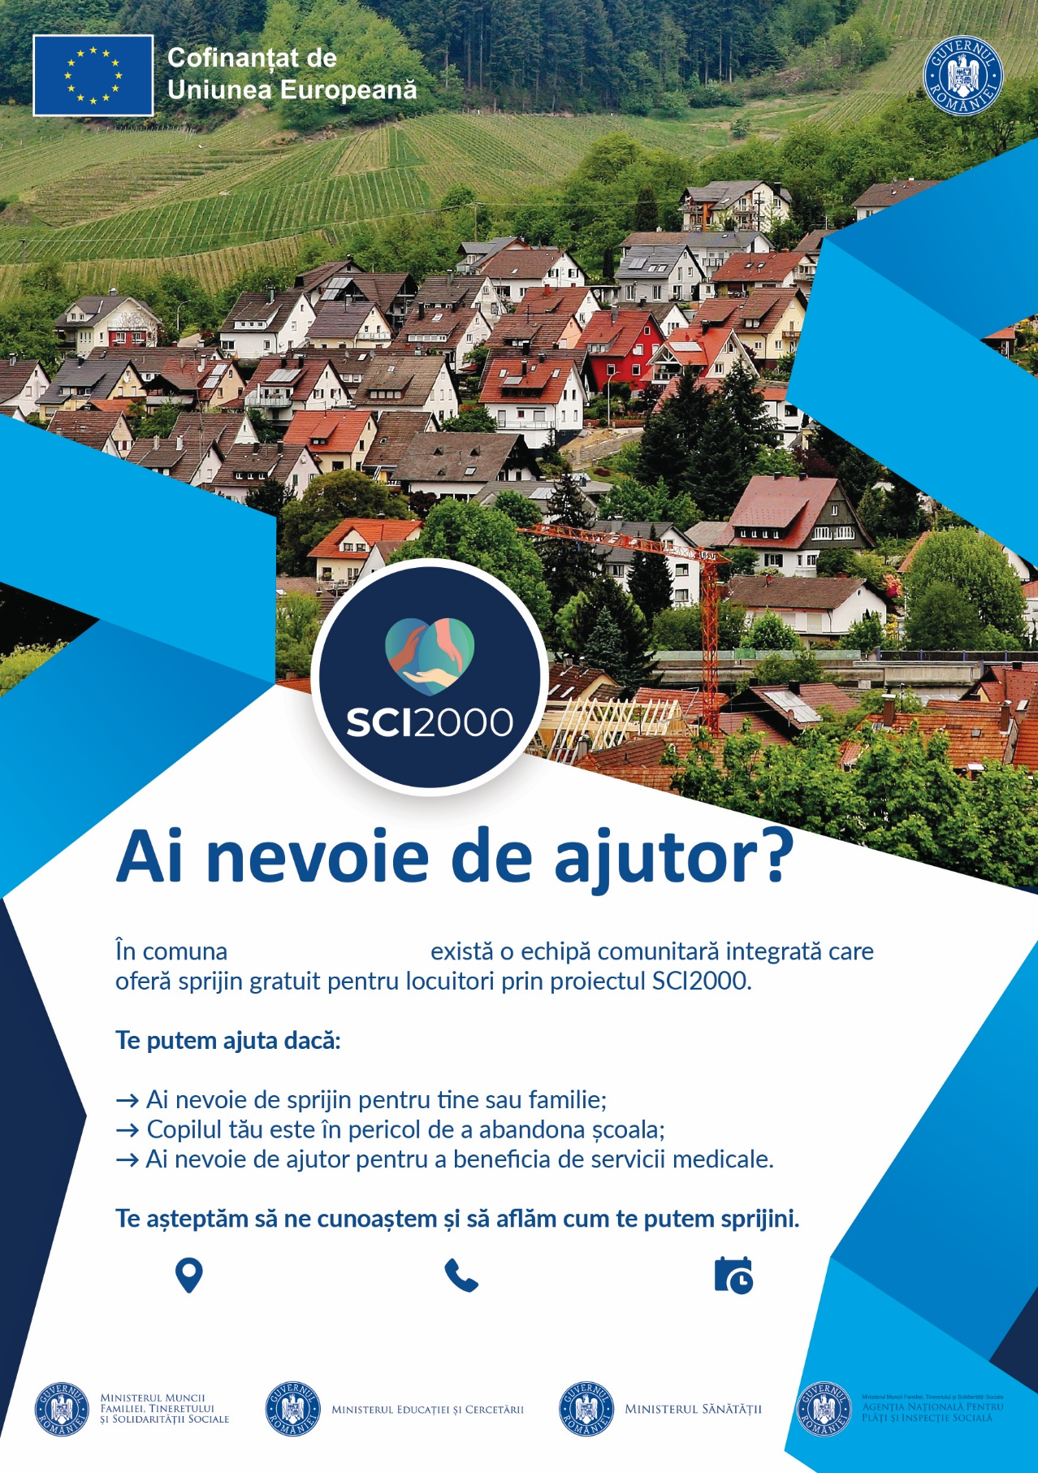
0236342418
Sala de activități socio-culturale Balintești
Sala de activități socio-culturale Balintești

0236342418

Berești-Meria
Berești-Meria
8-16

8-16

